Урок изобразительного искусства
Учитель: Григорчук Е.В.
1-Б класс
31 марта
Тема урока. Сказочная страна. Создание панно
Что общего у этих слов?
Синеглазка
Колобок
Алёнушка
Змей
Кощей
Иван
- Прочитайте первые буквы слов сверху вниз. Какое слово получилось?
Сегодня мы сделаем композицию к сказке.
- Прочитайте стихотворение.
Сказки гуляют по свету
(М. Пляцковский)
Сказки гуляют по свету,
Ночь запрягая в карету.
Сказки живут на полянах,
Бродят по зорьке в туманах.
А принц Белоснежку полюбит,
А жадность Кащея погубит…
Пусть Зло на проделки хитро,
Но всё ж побеждает Добро!
Мир озарив чудесами,
Сказки летят над лесами,
На подоконник садятся,
В окна, как в речки, глядятся.
А Золушку выручит фея,
Не станет Горыныча-змея…
Пусть Зло на проделки хитро,
Но всё ж побеждает Добро!
Сказки со мною повсюду,
Их никогда не забуду.
Стоит сомкнуть мне ресницы —
Вмиг Сивка-Бурка приснится.
А месяц засветит ясный
В глазах Василисы Прекрасной.
Пусть Зло на проделки хитро,
Но всё ж побеждает Добро!
Вспомните. Какие сказки мы?
- Сказочная разминка.
-К сказочным персонажам добавьте слова-определения:
Например, Кощей… (Бессмертный)
Мальчик - …
Василиса…
братец …
сестрица…
Змей …
Баба - …
Крошечка …
Лиса…
Гуси -…
Скатерть - …
Карабас - …
Ковёр - …
Конёк - …
- Сегодня вы сделаете панно.
Панно – это гладкая поверхность с живописным изображением.
Посмотрите, какие бывают панно.
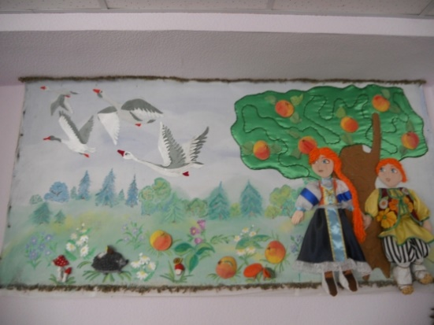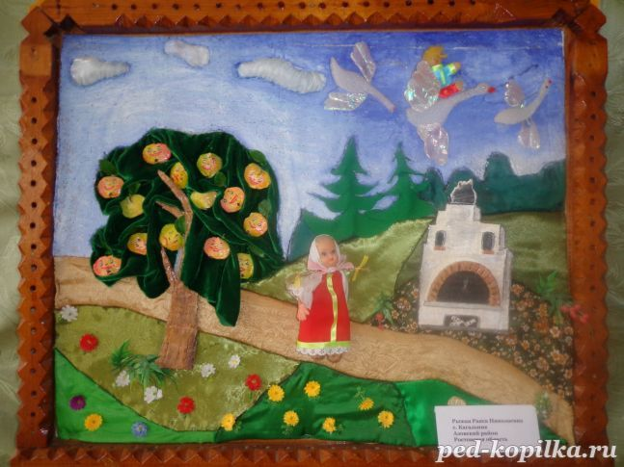
- Панно к сказке «Теремок».
Прочитайте сказку «Теремок» в учебнике «Литературное чтение» (страница 33).
Перечислите всех героев сказки.
Нарисуйте на альбомном листе теремок.
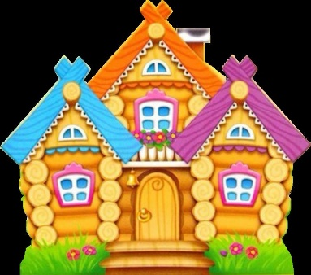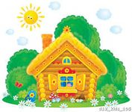
Вам поможет видео https://www.youtube.com/watch?v=seB9PEJosHg
Пусть работа высохнет.
Нарисуйте на отдельном листе героев сказки (одного или несколько), вырежьте и наклейте на лист с теремком.
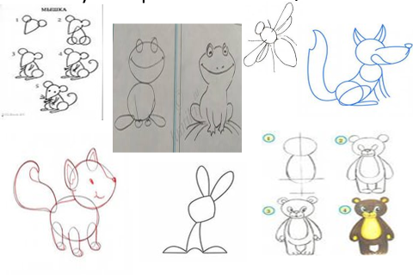
Если есть пластилин, можно вылепить героев сказки и разместить на листе.
- Оценим работу.
Уберите своё рабочее место. Отправь фото работы в нашу группу.
МОЛОДЕЦ! Сфотографируй работу и вышли учителю.

ПОДСКАЗКИ
Кощей… (Бессмертный)
Мальчик - … (с – пальчик)
Василиса… (Прекрасная)
братец … (Иванушка)
сестрица… (Алёнушка)
Змей … (Горыныч)
Баба - … (Яга)
Крошечка … (Хаврошечка)
Лиса…(Патрикеевна)
Гуси -… (Лебеди)
Скатерть - …(Самобранка)
Карабас - …(Барабас)
Ковёр - … (самолёт)
Конёк - … (Горбунок)

